TicketIA — Documento de arquitectura
Arquitectura del sistema, diagramas UML, modelo de datos y despliegue
Jade Vásquez · Kiara Isuiza · David Navarro | Docente guía: Fabián Álvarez Montenegro

1. Introducción y alcance
TicketIA es un sistema web de gestión de soporte de TI para una municipalidad: los funcionarios crean solicitudes, el sistema las clasifica, los técnicos las atienden y el administrador supervisa. Este documento describe cómo está construido el sistema con lo implementado hasta ahora. Las historias del Sprint 1 están verificadas con pruebas; el resto de las funciones ya está construido y se verificará en los próximos sprints.
Alcance actual: inicio y cierre de sesión, cuentas y roles, categorías, creación de tickets con adjuntos y clasificación por reglas, consulta y detalle, asignación, tablero del técnico, cambio de estado, solución técnica, comentarios, historial, evaluación y reapertura. Pendiente: la HU-14, que permite revisar y corregir la clasificación automática.

2. Visión general
El sistema es una aplicación web monolítica, organizada en capas y con una arquitectura cliente-servidor: el navegador pide páginas al servidor, que aplica las reglas de negocio y guarda los datos en PostgreSQL. Siguen una separación parecida a MVC: las rutas controlan, las plantillas muestran y el módulo de datos accede a la base.
Elemento | Tecnología
Lenguaje y servidor web | Python 3.12 y Flask 3.1
Base de datos | PostgreSQL 16 (acceso con psycopg2, consultas SQL parametrizadas)
Interfaz | Plantillas Jinja2, Bootstrap 5.3 y Bootstrap Icons (alojados en el proyecto)
Clasificación automática | Módulo de reglas y palabras clave (ai_classifier.py), reemplazable por un modelo
Despliegue | Docker y Docker Compose (contenedores web y base de datos)
Pruebas | pytest y pytest-cov (funcionales y de seguridad), Locust (rendimiento), axe-core (accesibilidad) y Wapiti (seguridad)

3. Diagrama de componentes
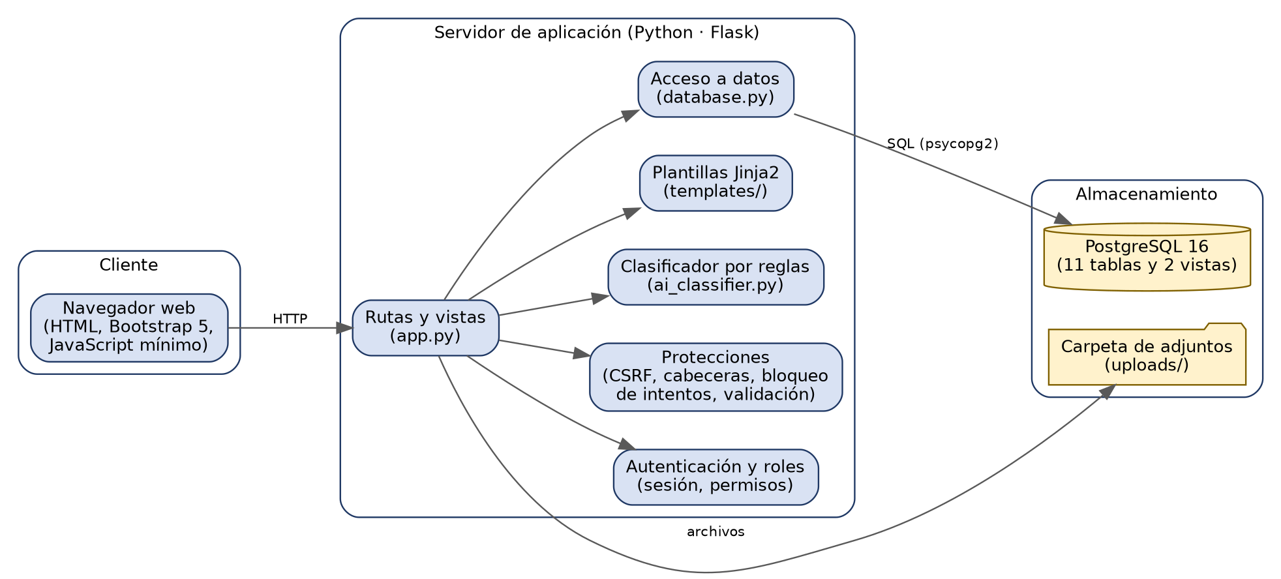
Figura 1. Componentes del sistema y cómo se comunican.
Componente | Responsabilidad
Rutas y vistas (app.py) | Recibe las solicitudes, aplica las reglas de negocio y decide qué página devolver.
Autenticación y roles | Mantiene la sesión y verifica el rol (funcionario, técnico o administrador) en cada ruta.
Protecciones | Token CSRF, cabeceras de seguridad, bloqueo de intentos fallidos y validación de los datos recibidos.
Clasificador por reglas | Propone la categoría y la prioridad de un ticket según su título y descripción.
Plantillas Jinja2 | Generan las páginas HTML y escapan el contenido para evitar XSS.
Acceso a datos (database.py) | Abre las conexiones y define el esquema de la base de datos.
PostgreSQL y carpeta de adjuntos | Guardan los datos y los archivos adjuntos de los tickets.

4. Diagramas de casos de uso
Los tres actores del sistema son el funcionario, el técnico y el administrador. Cada diagrama muestra lo que puede hacer cada uno.
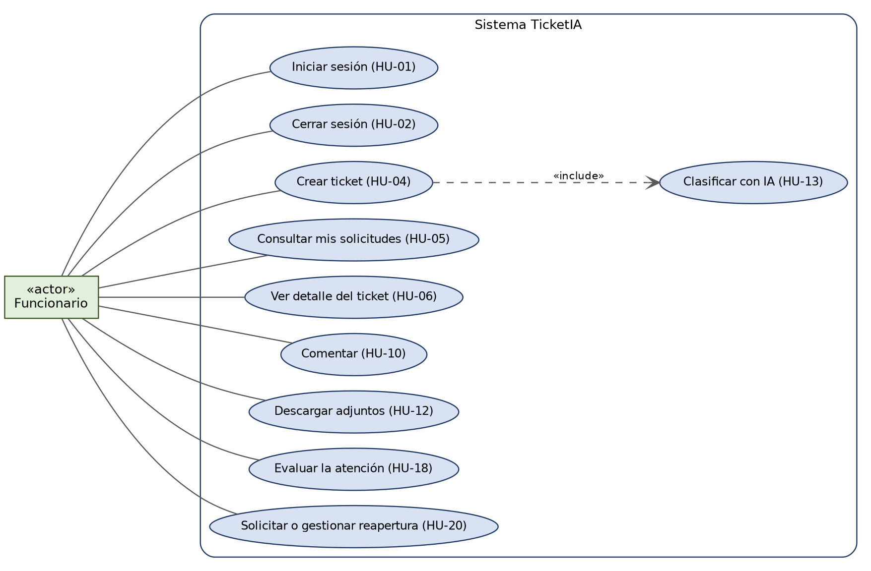
Figura 2. Casos de uso del funcionario.
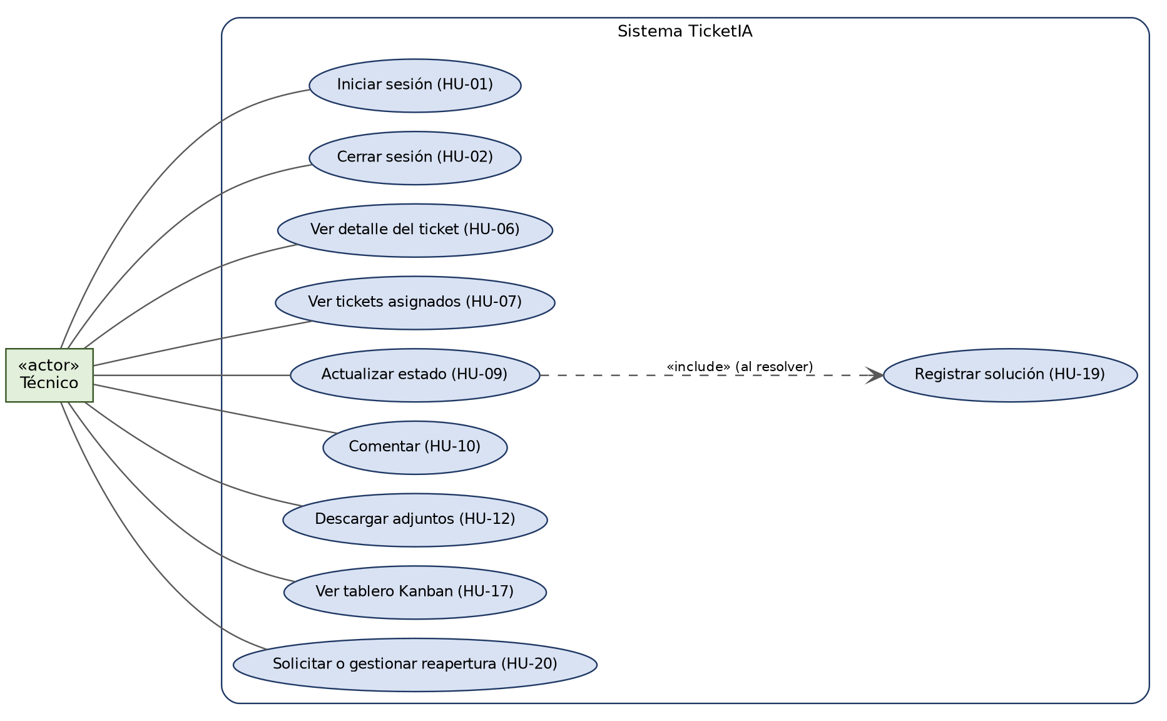
Figura 3. Casos de uso del técnico.
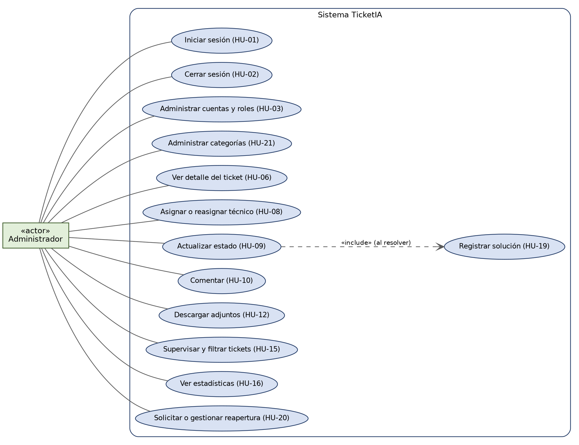
Figura 4. Casos de uso del administrador.

5. Modelo de datos
La base de datos está normalizada: tiene 11 tablas (usuarios, categorias, tickets, comentarios, adjuntos, historial, evaluaciones y los catálogos roles, estados, prioridades y direcciones), con 13 claves foráneas, 1 restricción CHECK y 9 índices, además de 2 vistas de lectura (v_usuarios y v_tickets). El diagrama se generó desde el esquema real de PostgreSQL; en azul se marcan los catálogos y las referencias agregadas al normalizar.
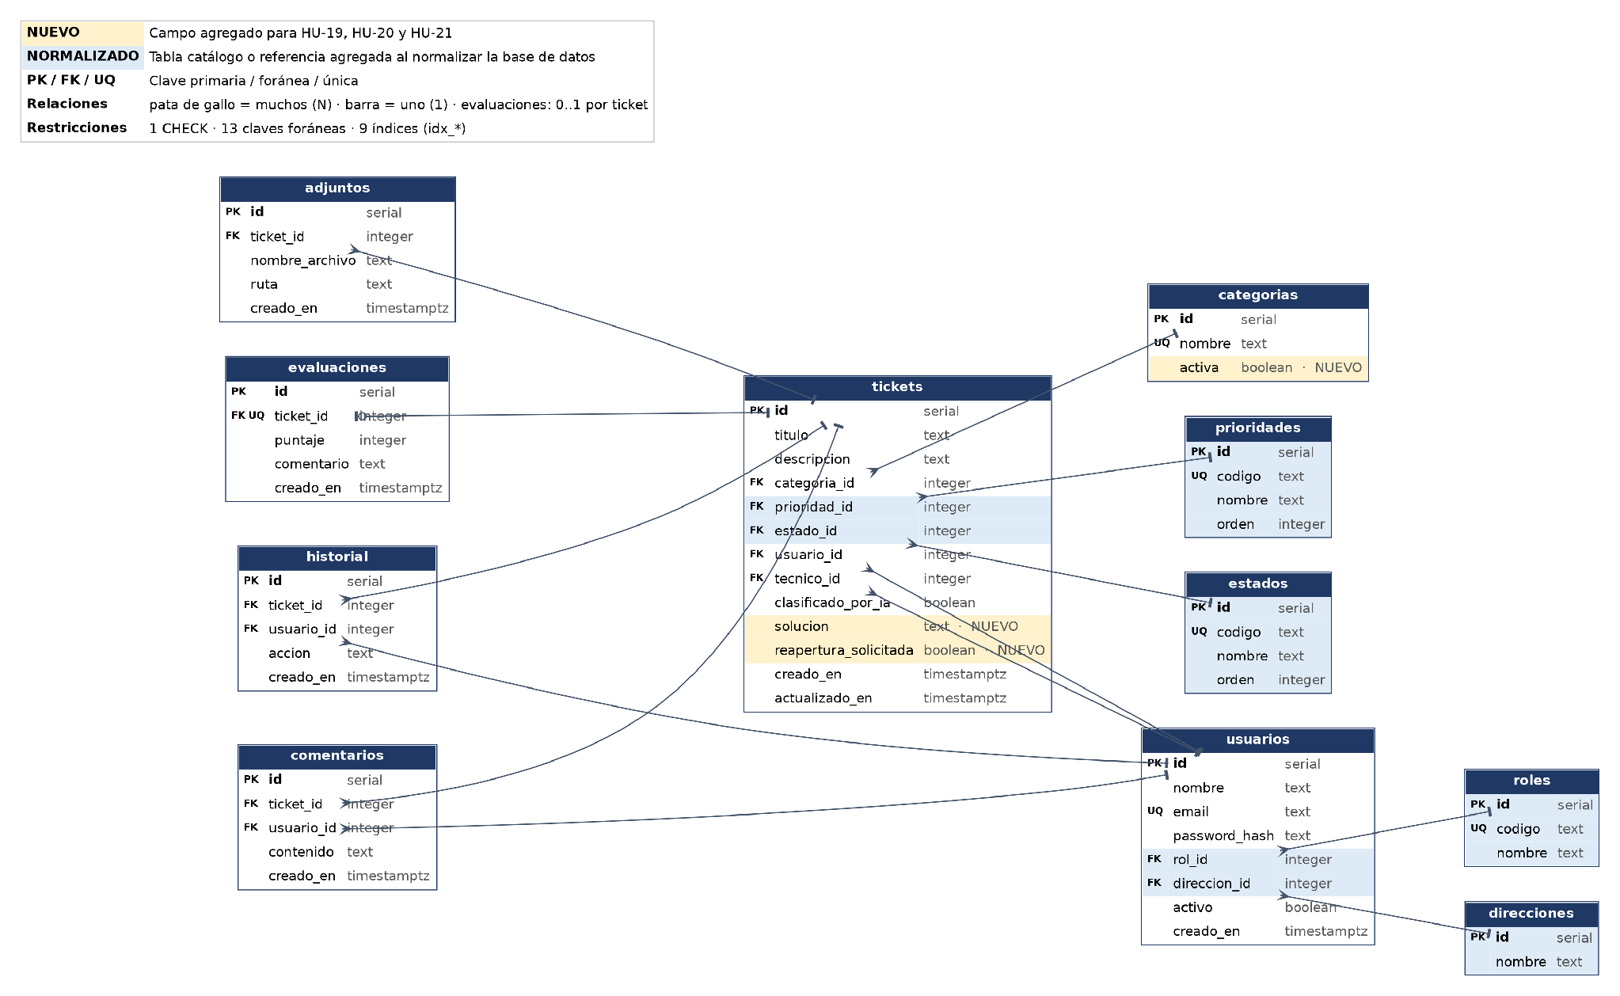
Figura 5. Diagrama entidad-relación de la base normalizada.
Normalización: el rol, el estado, la prioridad y la dirección ya no se guardan como texto repetido en cada fila: viven en tablas catálogo y las demás tablas los referencian por su id. Las vistas v_usuarios y v_tickets unen los catálogos para que la aplicación lea los códigos y nombres.
6. Diagramas de secuencia
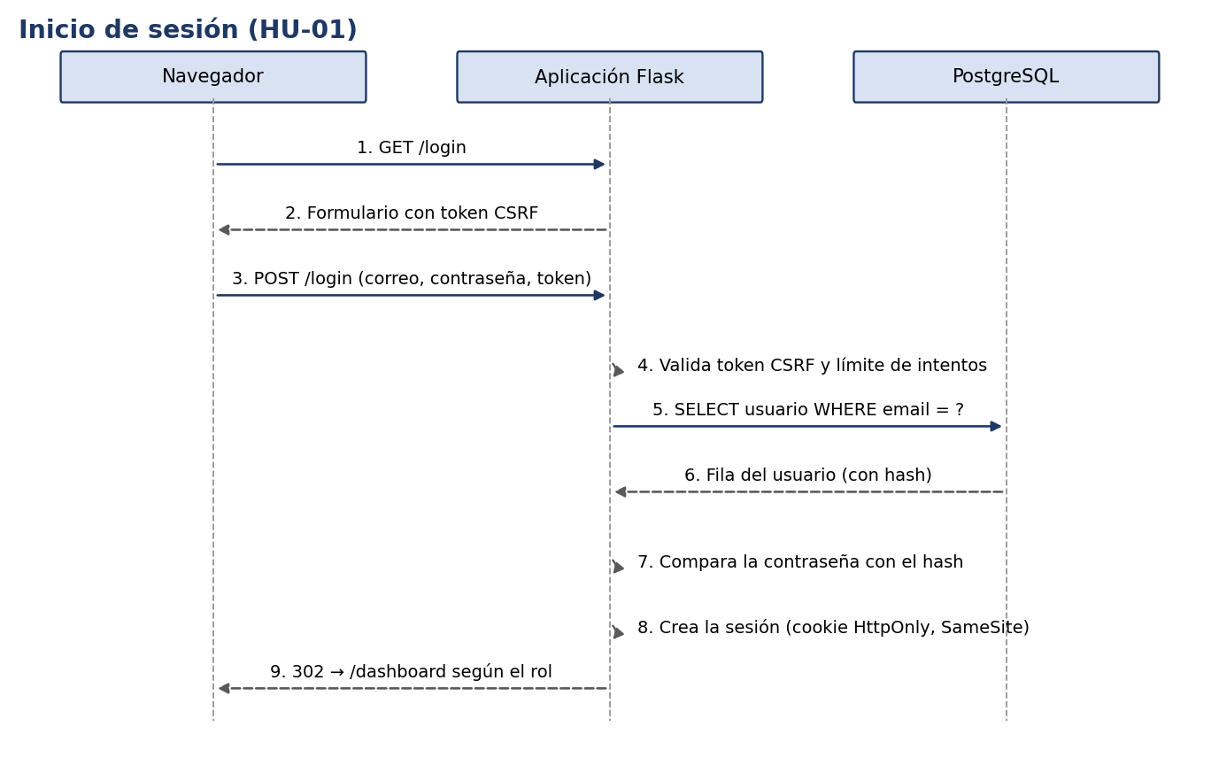
Figura 6. Inicio de sesión.
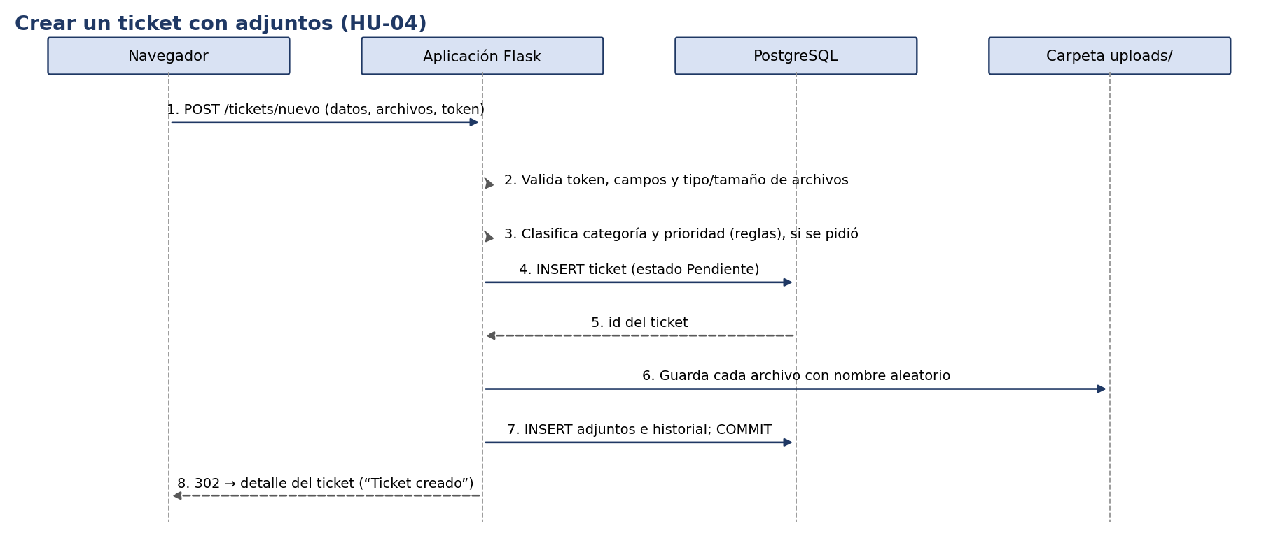
Figura 7. Creación de un ticket con adjuntos.

7. Estados de un ticket
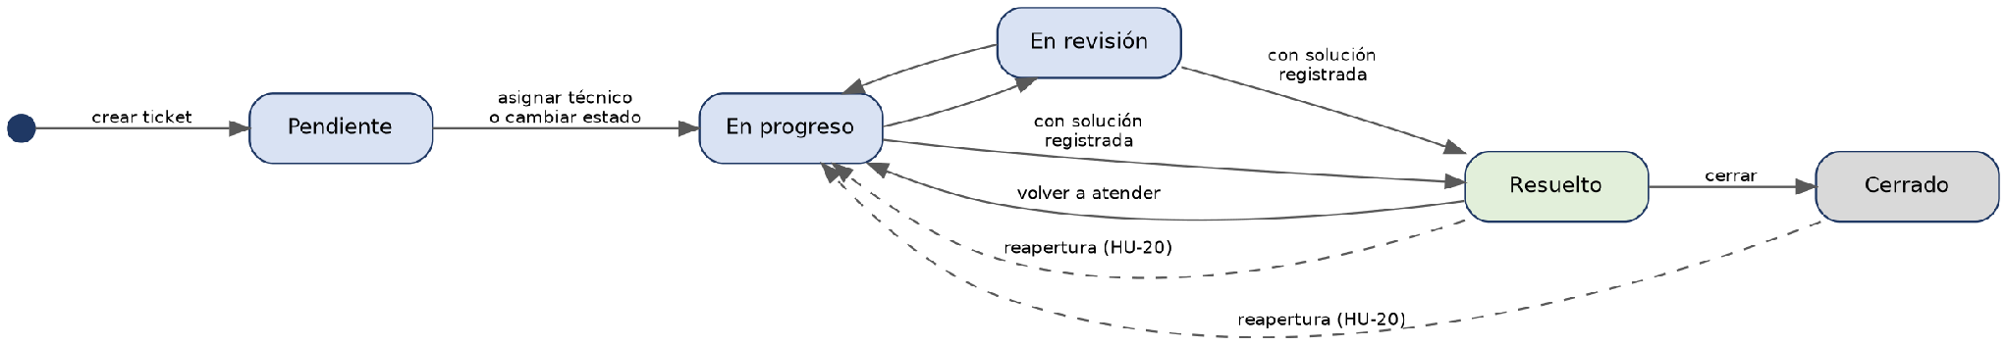
Figura 8. Estados del ticket y transiciones permitidas. Para pasar a Resuelto se exige una solución registrada.
Desde | Puede pasar a
Pendiente | En progreso
En progreso | En revisión o Resuelto
En revisión | En progreso o Resuelto
Resuelto | En progreso o Cerrado
Cerrado | Ninguno (se reabre con la solicitud de reapertura, HU-20)

8. Despliegue
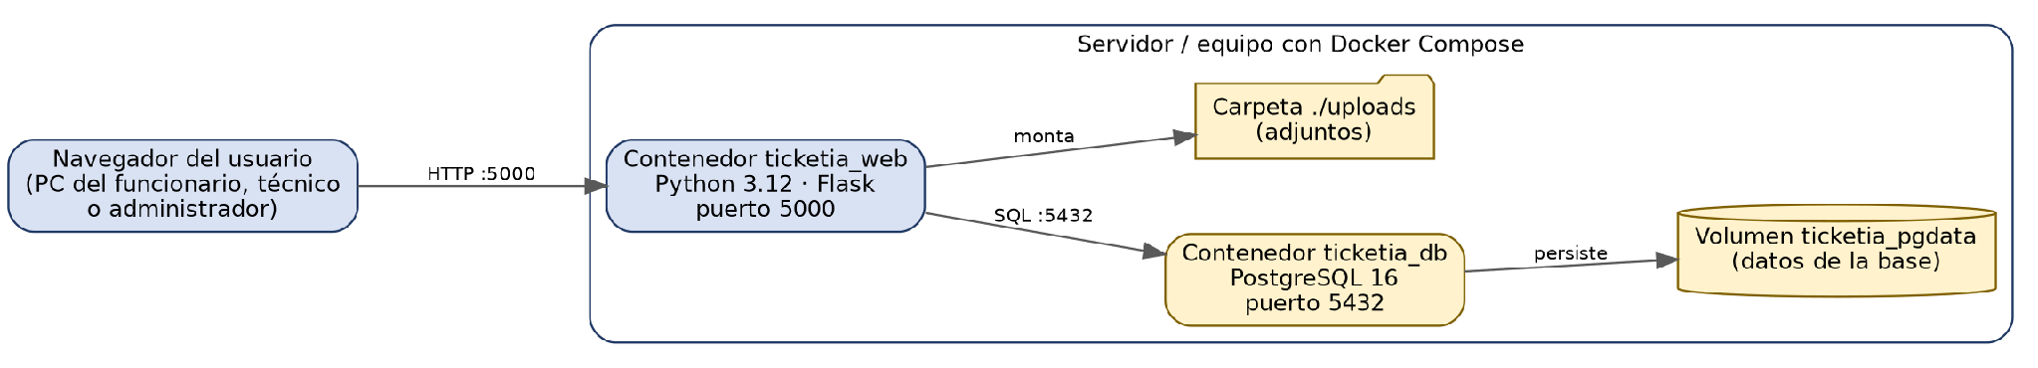
Figura 9. Despliegue con Docker Compose.
La aplicación se configura con variables de entorno: DB_HOST, DB_PORT, DB_NAME, DB_USER, DB_PASSWORD, SECRET_KEY, FLASK_DEBUG, HOST, PORT y SESSION_COOKIE_SECURE.
El despliegue completo con docker compose up --build se validó en el computador del proyecto: se levantaron la base de datos (PostgreSQL 16, en estado saludable) y la aplicación (puerto 5000), y se pudo iniciar sesión y abrir el panel. Desde Windows la dirección correcta es http://localhost:5000, y no la dirección interna que muestra la terminal. La evidencia está en el documento Evidencia_de_Ejecucion_de_las_Pruebas_TicketIA.

9. Seguridad en la arquitectura
Capa | Controles
Acceso | Sesión con cookie HttpOnly y SameSite; contraseñas con hash; bloqueo tras 5 intentos fallidos; permisos por rol en cada ruta.
Navegador | Política de contenido sin scripts en línea ni servidores externos; X-Frame-Options; X-Content-Type-Options; Referrer-Policy.
Formularios | Token CSRF por sesión; rechazo de datos con caracteres nulos; validación de identificadores.
Datos | Consultas parametrizadas; manejo de duplicados simultáneos.
Archivos | Extensiones permitidas, tamaño máximo, nombres saneados y aleatorios, descarga solo para quien puede ver el ticket.

10. Estructura del repositorio
Carpeta o archivo | Contenido
app.py | Rutas, reglas de negocio y seguridad
database.py | Conexión y esquema de la base de datos
ai_classifier.py | Clasificador por reglas
templates/ y static/ | Plantillas HTML, estilos y Bootstrap alojado
tests/ | 166 pruebas automatizadas (funcionales, de seguridad y de base de datos)
migraciones/ | Migración de bases creadas con el esquema anterior
rendimiento/ | Pruebas de carga y de estrés con Locust y sus resultados
usabilidad/ | Pruebas de accesibilidad y de tareas, y sus resultados
reports/ | Resultados de las pruebas, cobertura y escaneo de seguridad
docs/ | Documentos, diagramas y capturas
Dockerfile, docker-compose.yml | Despliegue con contenedores
requirements*.txt, schema_export.sql | Dependencias y esquema de la base

11. Decisiones de diseño y mejoras pendientes
- Se eligió una aplicación monolítica con Flask por su simplicidad para un equipo de tres personas y un plazo corto; el clasificador está aislado para poder reemplazarlo por un modelo.
- Se usa SQL directo con consultas parametrizadas, sin ORM, para controlar cada consulta. Las lecturas pasan por vistas que unen los catálogos y las escrituras usan las tablas normalizadas.
- Mejoras identificadas por las pruebas: paginar los listados y usar un grupo de conexiones a la base (rendimiento) y activar HTTPS al publicar.

